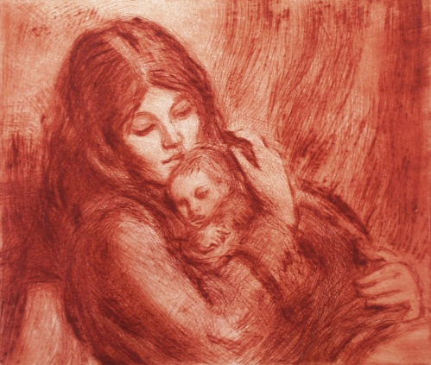
«Heidi_Aubert»
«Marta_Steinsviksvei_5»
«M_1283_Oslo»

Oslo, 08.04.15

Forespørsel om deltakelse i prosjektet «Good Start»
en oppfølgingsstudie til allergi-studien/ NoMIC

Takk for at dere tidligere har vært med i både morsmelk studien og i allergi-studien, og for at dere har sagt dere villig til å bli kontaktet videre.

Vi starter nå en oppfølgingsstudie der vi vil se nærmere på om tarmbakteriene barnet hadde i kroppen i spedbarnsalderen betyr noe for barnets helse i skolealderen, spesielt allergi, vekt og utvikling.

Vi undersøker samtidig om miljøgifter har betydning for de samme helseutfallene. På sikt kan en slik kunnskap gi helt nye og viktige behandlingsmuligheter og kanskje forebygge sykdom.

Du og «Jonas» inviteres
til å delta i forskningsprosjektet – «Good Start».
Det innebærer å svare på et spørreskjema og at vi treffer barnet ditt og tar noen undersøkelser/ prøver. I vedlagte informasjonsbrosjyre kan du lese mer om undersøkelsene.

Kontakt meg gjerne om du har noen spørsmål.

Med vennlig hilsen
Merete Eggesbø Heidi Løken Aubert
Prosjektleder i Good Start Helsesøster/ Rådgiver i Good start
Tlf: 21078010
Mail: Nomic@fhi.no

